НАЦІОНАЛЬНИЙ МЕДИЧНИЙ УНІВЕРСИТЕТ
ІМЕНІ О.О. БОГОМОЛЬЦЯ
Навчально-науковий інститут медицини
Кафедра описової та клінічної анатомії

МЕТОДИЧНІ РЕКОМЕНДАЦІЇ
до практичних занять
для студентів

Освітній рівень: другий магістерський

Галузь знань: І «Охорона здоров’я та соціальне забезпечення»

Спеціальність: І3 «ПЕДІАТРІЯ»

Освітня програма: ОПП «Педіатрія»

Навчальна дисципліна | АНАТОМІЯ ЛЮДИНИ з особливостями дитячого віку.
Тема заняття | М’язи голови. Діафрагма. Особливості будови і функції у дитячому віці.
Кількість годин | 3

Затверджено на засіданні кафедри від «28» серпня 2025 р., протокол №1
Розглянуто та затверджено: ЦМК з природничих дисциплін
від «29» серпня 2025 р., протокол №2.

Київ – 2025

Актуальність теми:
До м'язів голови відносяться м'язи лиця (мімічні) і жувальні. Мімічні м'язи відрізняються від м'язів інших ділянок тіла людини як за походженням, так і за характером прикріплення і функцій. Починаючись на поверхні кістки або від прилеглих фасцій, вони закінчуються в шкірі, тому при скороченні здатні викликати надзвичайно складні рухи шкіри – міміку обличчя, що виражає емоційний стан людини (радість, сум, страх, тугу, здивування, захоплення, тощо). Зміни в міміці обличчя значною мірою впливають на соціалізацію особистості.
Жувальні м'язи починаються від різних кісток черепа, але прикріплюються до нижньої щелепи. Скорочуючись, вони приводять в рух нижню щелепу у скронево-нижньощелепному суглобі, чим забезпечується жування, ковтання і артикуляція. Порушення цих функцій жувальних м'язів при травмі, неврологічній патології або вадах розвитку може привести до значного зниження рівня якості життя людини. Наприклад, такий стан як тризм (обмежений обсяг рухів щелепи), заважає їсти, розмовляти та підтримувати належну гігієну порожнини рота.
Глибоке знання анатомії м’язів голови та топографії цієї частини тіла людини дає можливість лікарю-педіатру обирати ефективні методи діагностики та лікування, встановлювати відхилення від нормального розвитку, оцінювати ефективність застосованих медичних заходів. Розуміння розвитку м'язів в онтогенезі людини допоможе неонатологам оцінювати ступінь зрілості новонародженої дитини, педіатрам, дитячим неврологам – виявляти вроджені кістково-м'язові деформації голови та обличчя. Наприклад, плагіоцефалію (асиметрія черепа дитини при нервово-м'язових дісфункціях), геміфаціальну мікросомію (деформація обличчя, повязана з порушенням розвитку I та II зябрових дуг і, як наслідок, недорозвинутою однією половиною обличчя).
Захворювання і травматичні пошкодження ділянки голови, при пораненні військових і цивільних, в практиці майбутнього лікаря будуть займати значний відсоток. При проникаючих пораненнях знання анатомії та топографії м'язів голови можуть допомогти краще виконувати оперативні втручання, що дозволить в подальшому запобігти ускладнень. Наприклад, формуванню абсцесів в ділянці голови, що можуть утворюватися в міжфасціальних просторах і поширюватися уздовж них. Знаючи топографічні особливості фасцій і клітковинних просторів голови, хірург може вчасно діагностувати поширення запальних процесів, наприклад, з бічної ділянки обличчя в очну ямку і у порожнину черепа. В пластичній та щелепно-лицевій хірургії ці знання є першочерговою навичкою.
Вивчення будови та топографії діафрагми майбутнім хірургам допоможе в діагностиці та успішному лікуванні діафрагмових гриж (кил), а лікарям терапевтичного напрямку – розумінню багатьох патологічних процесів в черевній і грудній порожнинах.

Мета: здатність застосовувати сформовані знання та розуміння ключових понять анатомії м’язів і фасцій голови, будови, топографії діафрагми та вміння їх застосовувати для розв‘язання адаптовано викладених задач та практичних навичок.
Конкретні цілі, орієнтовані на набуття студентами компетентностей відповідно до затвердженої освітньої програми навчальної дисципліни «Анатомія людини» та зазначеного плану, підготовлених на основі Стандарту вищої освіти другого (магістерського) рівня підготовки здобувачів вищої освіти освітнього ступеня «Магістр»:
Після проведення заняття студент повинен знати та вміти:
- Пояснювати розвиток м’язів голови;
- Визначати поняття «м’язи лиця» та їх особливості;
- Визначати поняття «жувальні м’язи» та їх особливості;
- Описувати топографію та будову м’язів голови і розташування їх відносно фасцій голови;
- Описувати та демонструвати на препараті (муляжі) жувальні м’язи, початок, кріплення, функції;
- Описувати та демонструвати на препараті (муляжі) м’язи склепіння черепа, початок, кріплення, функції;
- Описувати та демонструвати на препараті (муляжі) апоневротичний шолом, його форму, кріплення до шкіри окістя черепа, функціональне значення;
- Описувати та демонструвати на препараті (муляжі), м’язи вушної раковини, початок, кріплення, функції;
- Описувати та демонструвати на препараті (муляжі) м’язи, що оточують щілину повік, початок, кріплення, функції;
- Описувати та демонструвати на препараті (муляжі) м’язи, що оточують ніздрі, початок, кріплення, функції;
- Описувати та демонструвати на препараті (муляжі) м’язи, що оточують ротову щілину, початок, кріплення, функції;
- Описувати розташування та функціональне значення фасцій у ділянці голови;
- Описувати та демонструвати на препараті (муляжі) скроневу фасцію, її початок, поділ на листки, розташування відносно інших анатомічних структур, кріплення, функції;
- Описувати та демонструвати на препараті (муляжі) щічно-глоткову фасцію, початок, кріплення, функції;
- Описувати та демонструвати на препараті (муляжі) жувальну фасцію, початок, кріплення, функції;
- Описувати та демонструвати на препараті (муляжі) привушну фасцію, початок, поділ на листки, розташування відносно інших анатомічних структур, кріплення, функції;

- Описувати особливості топографії, фасцій і клітковинних просторів голови дитини;
- Описувати топографію, будову і функцію діафрагми, особливості у дитячому віці.

План та організаційна структура заняття

№ з/п | Основні етапи заняття | Рівень засвоєння | Методи контролю і навчання | Матеріали методичного забезпечення | Розподіл часу
1 | Підготовчий етап: організаційні заходи привітання; облік присутніх.  Визначення навчальної мети, створення позитивної пізнавальної мотивації.  Контроль початкового рівня знань, вмінь, навичок:  - давати відповіді на питання базового рівня підготовки та початкового контролю;  - демонструвати анатомічні утвори зовнішньої та внутрішньої основ черепа, сполучення очної ямки, кісткової носової порожнини, скроневої, підскроневої і крило-піднебінної ямок;  - описувати скронево-нижньощелепний суглоб;  - визначати класифікацію м’язів голови.;  - називати групи м’язів голови, їх походження і функції;  -розглянути особливості прикріплення м’язів голови;  - порівняльна характеристика класифікацій за топографією та за походженням. | _{І}  _{ІІ} | Бесіда, перевірка присутності  Бесіда, повідомлення викладача  Письмове тестування  Фронтальне  усне опитування.  Робота з муляжами, анатомічними препаратами  Елемент дидактичної гри | Журнал групи  Слайди, таблиці.  Муляжі, схеми, малюнки, вологі препарати, скелет людини, череп, окремі кістки, вологі препарати органів, тести.  Презентація.  Блок-пакет «Візуалізація анатомічних утворів сучасними методами клінічного дослідження» | 15%  20 хв.  2 хв.  3 хв.  15 хв
2 | 2.1. Основний етап:  (формування професійних вмінь і навичок)  Робота з муляжами, малюнками, схемами, таблицями, візуалізація анатомічних утворів:  - навчитись описувати м’язи голови, їх функції. Визначати топографію і фасції голови;  - демонструвати функцію мімічних і жувальних м’язів;  - описувати міжфасціальні простори голови, анатомічні утвори, які розташовані в них, визначати топографічні особливості у дітей;  -описувати будову і функції діафрагми, особливості у дитячому віці.  - позначати на знімках місця прикріплення жувальних м’язів, діафрагму.  Розв’язування ситуаційних задач. | ІІІ | Робота в парах  Робота в малих групах  Робота з муляжами в групах  Елементи рольової гри  Дискусія  Робота з термінами  Клінічні вінєтки тестів  Зображення КТ, МРТ, рентгенограми | Таблиці, муляжі, скелет людини, комп’ютер , слайди  Презентація.  Блок-пакет «Візуалізація анатомічних утворів сучасними методами клінічного дослідження».  Ситуаційні задачі Слайди  Анатомічна термінологія | 65%  88 хв.  - в.
3 | Заключний етап:  Контроль та корекція рівня професійних вмінь та навичок. (питання в додатку)  - Підведення підсумків заняття.  - Завдання на наступне практичне заняття. | ІV | Фронтальне бліц-опитування (бліц-інтерв’ю)  Оголошення результатів практичного заняття | Слайди, Презентація. Блок-пакет «Візуалізація анатомічних утворів сучасними методами клін. дослідження».  Тестові завдання  Журнал групи | 20%  27 хв.

- Базовий рівень підготовки.
До заняття студент повинен знати та вміти:
  - Знати кістки лицевого і мозкового черепа, особливості будови у дитячому віці.
  - Визначати череп у цілому, топографічні ділянки голови, особливості черепа дитини.
  - Демонструвати анатомічні утвори зовнішньої та внутрішньої основ черепа, сполучення очної ямки, кісткової носової порожнини, скроневої, підскроневої і крило-піднебінної ямок.
  - Демонструвати та описувати з’єднання кісток черепа, особливості у дітей.
  - Описувати скронево-нижньощелепний суглоб.
  - Знати розвиток м’язів голови.

- Завдання для самостійної роботи під час підготовки до практичного заняття.
  - Перелік основних термінів, параметрів, характеристик, які повинен засвоїти студент при підготовці до заняття
Інформаційні ресурси: https://anatom.ua/nomina-anatomica/

MUSCULI CAPITIS | М’ЯЗИ ГОЛОВИ | MUSCLE OF HEAD
Musculi externi bulbi oculi | Зовнішні м’язи очного яблука | Extra-ocular muscles
Musculi ossiculorum auditus | М’язи слухових кісточок | Muscles of auditory ossicles
Musculi faciei | М’язи лиця | Facial muscles
М. epicranius | Надчерепний м’яз | Epicranius
М. occipitofrontalis | Потилично-лобовий м’яз | Occipitofrontalis
Venter frontalis | Лобове черевце | Frontal belly
Venter occipitalis | Потиличне черевце | Occipital belly
M. temporoparietalis | Скронево-тім’яний м’яз | Temporoparietalis
Galea aponeurotica; Aponeurosis epicranialis | Апоневротичний шолом; Надчерепний апоневроз | Epicranial aponeurosis
M. procerus | М’яз гордіїв | Procerus
M. nasalis | Носовий м’яз | Nasalis
Pars transversa | Поперечна частина | Transverse part
Pars alaris | Крилова частина | Alar part
M. depressor septi nasi | М’яз-опускач носової перегородки | Depressor septi nasi
M. orbicularis oculi | Коловий м’яз ока | Orbicularis oculi
Pars palpebrals | Повікова частина | Palpebral part
Fasciculus ciliaris | Війковий пучок | Ciliary bundle
Pars profunda | Глибока частина | Deep part
Pars orbitalis | Очноямкова частина | Orbital part
M. corrugator supercilii | М’яз-зморщувач брови | Corrugator supercilii
M. depressor supercilii | М’яз-опускач брови | Depressor supercilii
M. auricularis anterior | Передній вушний м’яз | Auricularis anterior
M. auricularis superior | Верхній вушний м’яз | Auricularis superior
M. auricularis posterior | Задній вушний м’яз | Auricularis posterior
M. orbicularis oris | Коловий м’яз рота | Orbicularis oris
Pars marginalis | Крайова частина | Marginal part
Pars labialis | Губна частина | Labial part
M. depressor anguli oris | М’яз-опускач кута рота | Depressor anguli oris
M. transversus menti | Поперечний м’яз підборіддя | Transversus menti
M. risorius | М’яз сміху | Risorius
M. zygomaticus major | Великий виличний м’яз | Zygomaticus major
M. zygomaticus minor | Малий виличний м’яз | Zygomaticus minor
M. levator labii superioris | М’яз-підіймач верхньої губи | Levator labii superioris
М. levator labii superioris alaeque nasi | М’яз-підіймач верхньої губи і крила носа | Levator labii superioris alaeque nasi
M. depressor labii inferioris | М’яз-опускач нижньої губи | Depressor labii inferioris
M. levator anguli oris | М’яз-підіймач кута рота | Levator anguli oris
Modiolus anguli oris | Тримач кута рота | Modiolus
M. buccinator | Щічний м’яз | Buccinator
M. mentalis | Підборідний м’яз | Mentalis
Musculi masticatorii | Жувальні м’язи | Masticatory muscles
M. masseter | Жувальний м’яз | Masseter
Pars superficialis | Поверхнева частина | Superficial part
Pars profunda | Глибока частина | Deep part
M. temporalis | Скроневий м’яз | Temporalis; Temporal muscle
M. pterygoideus lateralis | Бічний крилоподібний м’яз | Lateral pterygoid
Caput superius | Верхня головка | Upper head; Superior head
Caput inferius | Нижня головка | Lower head; Inferior head
M. pterygoideus medialis | Присередній крилоподібний м’яз | Medial pterygoid
Fascia buccopharyngea | Щічно-глоткова фасція | Buccopharyngeal fascia
Fascia masseterica | Жувальна фасція | Masseteric fascia
Fascia parotidea | Привушна фасція | Parotid fascia
Fascia temporalis | Скронева фасція | Temporal fascia
Lamina superficialis | Поверхнева пластинка | Superficial layer
Lamina profunda | Глибока пластинка | Deep layer
Fascia buccopharyngea | Щічно-глоткова фасція | Buccopharyngeal fascia
Fascia masseterica | Жувальна фасція | Masseteric fascia
Fascia parotidea | Привушна фасція | Parotid fascia
Fascia temporalis | Скронева фасція | Temporal fascia
Lamina superficialis | Поверхнева пластинка | Superficial layer
Lamina profunda | Глибока пластинка | Deep layer
Diaphragma | Діафрагма | Diaphragm
Pars lumbalis diaphragmatis | Поперекова частина діафрагми | Lumbar part
Crus dextrum | Права ніжка | Right crus
Crus sinistrum | Ліва ніжка | Left crus
Lig. arcuatum medianum | Серединна дугоподібна зв’язка | Median arcuate ligament
Lig. arcuatum mediale | Присередня дугоподібна зв’язка | Medial arcuate ligament
Lig. arcuatum laterale | Бічна дугоподібна зв’язка | Lateral arcuate ligament
Pars costalis diaphragmatis | Реброва частина діафрагми | Costal part
Pars sternalis diaphragmatis | Груднинна частина діафрагми | Sternal part
Hiatus aorticus | Аортальний розтвір | Aortic hiatus
Hiatus oesophageus | Стравохідний розтвір | Oesophageal hiatus
Lig. phrenicooesophagealis | Діафрагмово-стравохідна зв’язка | Phrenico-oesophageal ligament
Centrum tendineum | Сухожилковий центр | Central tendon
Foramen venae cavae | Отвір порожнистої вени | Caval opening
Trigonum sternocostal | Груднинно-ребровий трикутник | Sternocostal triangle
Trigonum lumbocostale | Попереково-ребровий трикутник | Lumbocostal triangle
Fascia diaphragmatica | Діафрагмова фасція | Diaphragmatic fascia

  - Питання для початкового контролю рівня знань студентів.
- Опишіть стінки підскроневої ямки та її сполучення з іншими просторами черепа.
- Опишіть стінки скроневої ямки та її сполучення з іншими просторами черепа.
- Який за будовою, формою суглобових поверхонь та функцією є скронево-нижньощелепний суглоб?
- З яких зябрових дуг розвиваються м’язи лиця?
- З яких зябрових дуг розвиваються жувальні м’язи?
- Як класифікують м'язи голови?
- Назвіть групи м’язів лиця. За яким принципом вони поділяються?
- Яка особливість прикріплення м'язів лиця?
- Які функції є спільними для м’язів лиця?
- Які функції виконує діафрагма? Дайте визначення понятю діафрагма.

  - Питання контролю кінцевого рівня підготовки знань студентів.
- Назвіть і продемонструйте м’язи склепіння черепа.
- Опишіть апоневротичний шолом.
- Яке функціональне значення апоневротичного шолома? Які анатомічні особливості обумовлюють утворення скальпованих ран у ділянці волосистої частини голови? Які особливості спостерігаються у новонародженної дитини?
- Назвіть і продемонструйте м’язи, що оточують щілину повік.
- Назвіть і продемонструйте м’язи, що оточують ніздрі.
- Назвіть і продемонструйте м’язи, що оточують ротову щілину.
- Опишіть орієнтацію пучків м’язів лиця стосовно утворів голови. У чому функціональне значення такої орієнтації?
- Порушення функції якого м’яза призводить до витікання сльози з ока?
- Які м’язи лиця є рудиментарними у людини?
- Який м’яз лиця є функціональним антагоністом лобового черевця надчерепного м’яза?
- Які м’язи лиця підіймають верхню губу й кут рота?
- Які м’язи лиця опускають нижню губу й кут рота?
- Опишіть початок і прикріплення м’язів, які зміщують шкіру лоба й збирають її у зморшки.
- Опишіть та продемонструвати м’язи лиця, які розтягують кути рота й формують посмішку.
- Які м’язи формують міміку посмішки, сміху, уваги, здивування?
- Які м’язи формують міміку суму, плачу, незадоволення?
- Опишіть і продемонструйте жувальні м’язи.
- У якому напрямку зміщується нижня щелепа при двобічному скороченні обох бічних крилоподібних м’язів?
- Які м’язи зміщуюють нижню щелепу вперед і назад? Поясніть механізм цих рухів.
- Які м’язи підіймають нижню щелепу? Поясніть механізм такого руху.
- Назвіть фасції, які є у ділянці голови. Опишіть їх.
- Назвіть фасції жувальних м'язів, дайте їм морфологічну характеристику, які особливості у дитячому віці.
- Назвіть клітковинні простори в глибокій ділянці обличчя. Які анатомічні утворення їх обмежовують?
- Опишіть жирове тіло щоки дитини, топографічні особливості.
- Назвіть частини діафрaгми, звідки вони починаються? Які особливості у дітей?
- Які отвори має діафрагма, що через них проходить?
- Назвіть «слабкі» місця діафрагми, де можливе утворення діафрагмових гриж?

Перелік стандартизованих практичних навичок:
М'язи лиця:
- Надчерепний м'яз
- Апоневротичний шолом (надчерепний апоневроз)
- Коловий м'яз ока
- Великий виличний м'яз
- М'яз-підіймач верхньої губи
- М'яз-підіймач кута рота
- Щічний м'яз
- М'яз-опускач кута рота
- М'яз-опускач нижньої губи
- Коловий м'яз рота
Жувальні м'язи:
- Скроневий м'яз
- Жувальний м'яз
- Бічний крилоподібний м'яз
- Присередній крилоподібний м'яз
Діафрагма
  - Поперекова частина діафрагми
  - Аортальний розтвір
  - Стравохідний розтвір
  - Груднинна частина діафрагми
  - Реброва частина діафрагми
  - Сухожилковий центр
  - Отвір порожнистої вени

- Зміст навчального матеріалу.
https://anatom.ua/nomina-anatomica/
https://nmuofficial.com
https://likar.nmu.kyiv.ua
https://3d4medical.com
https://www.4danatomy.com
https://www.visiblebody.com/

4.Матеріали для самоконтролю:
Практичні завдання:
4.1. Практичні завдання, щодо ілюстрацій в посібнику «Анатомія людини». Контроль за самостійною підготовкою студентів до практичних занять:
- відпрацювати в посібнику для самостійної роботи студентів різними кольорами схеми і малюнки відповідно до теми заняття.
4.2. Практичні завдання, щодо додаткових ілюстрацій.

Мал.1 М’язи лиця Мал.2. М’язи лиця дитини.
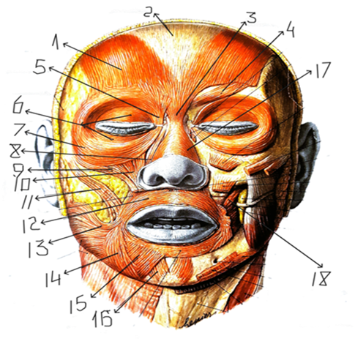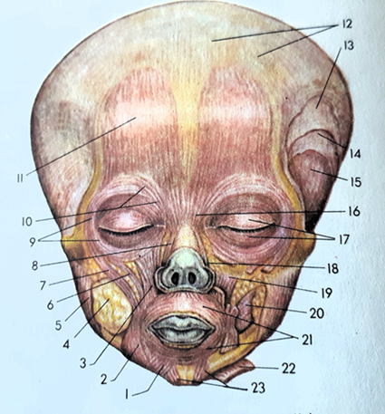

Завдання 1. Позначте наведені цифрами 5,6,7,8,9,10,11,13 анатомічні утвори на мал.1. Як позначені м’язи, що оточують ротову щілину і жирове тіло щоки на мал.2.
Напишіть українськи і латинськи терміни.

Мал.3 Жувальні м’язи дитини.
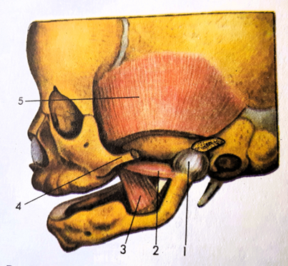

Завдання 2. Які м’язи позначені на мал.3?

Мал.4 Мал.5
Жувальні м’язи. Жувальні м’язи.

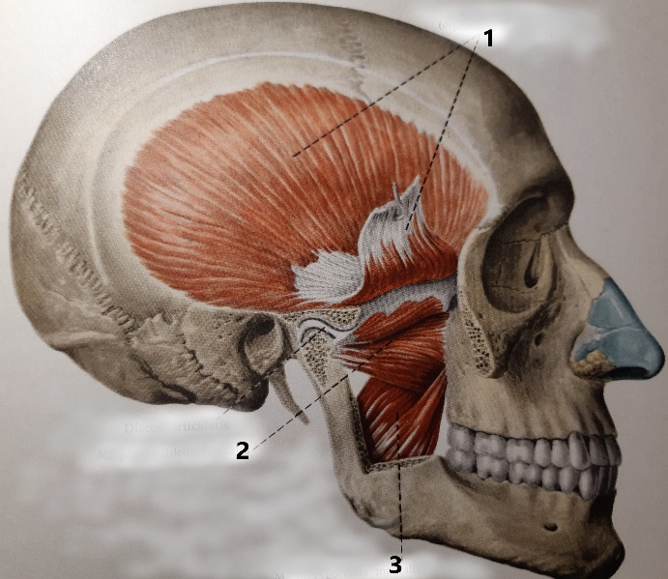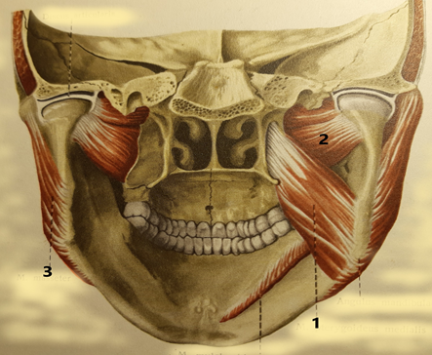

Завдання 3. Знайдіть відповідність між наведеними анатомічними утворами та цифрами, які їм відповідають на мал. 4, 5:
m. temporalis (); m. pterygoideus medialis (); m. pterygoideus lateralis ();
m. masseter ().

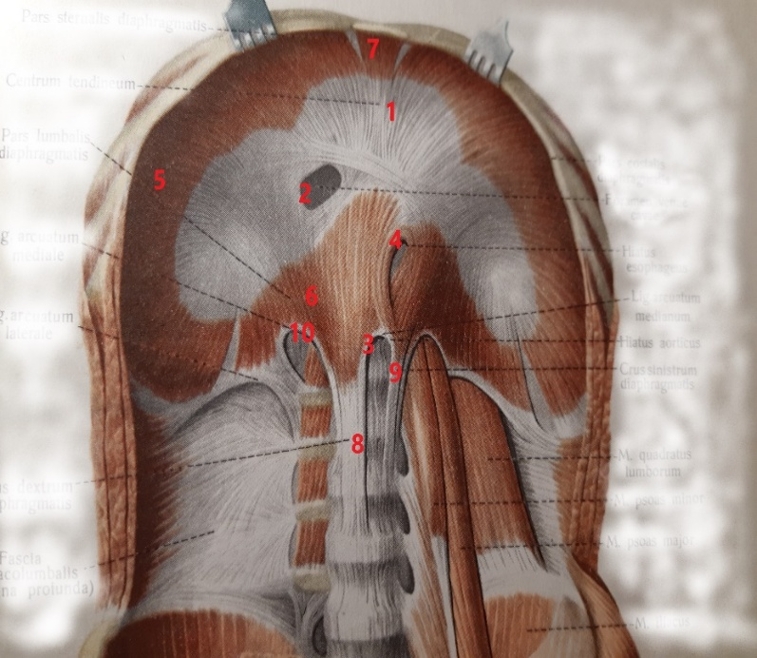
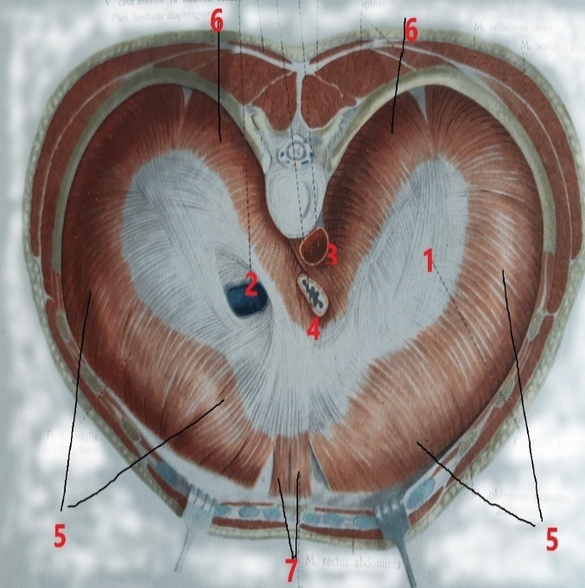
Мал.6 Діафрагма (вигляд зверху). Мал.7. Діафрагма (вигляд знизу).

Завдання 4. Позначте наведені цифрами анатомічні утвори на мал.6, 7.

Знімок 8.
Рентгенограма черепа (пряма проєкція).
Вогнепальне поранення.

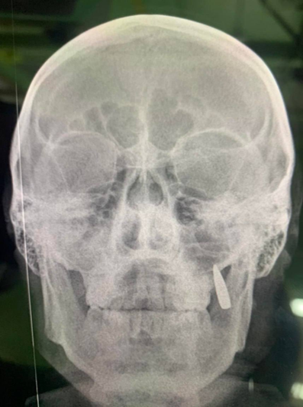

Завдання 5. Які м’язи можуть бути пошкодженні при вогнепальному поранені, яке відображене на знімку 8?

4.3. Тестові завдання формату А «КРОК-1»за темою: «М’язи голови. Фасції голови. Діафрагма.»

1. 30-річний чоловік звернувся до стоматолога зі скаргою на розлади жування, у нього виникає біль при русі щелепи назад. Лікар встановив запалення одного з жувальних мʼязів. Який це мʼяз?
А. Скроневий мʼяз (передні волокна).
Скроневий мʼяз (задні волокна).
С. Присередній крилоподібний мʼяз.
D. Бічний крилоподібний мʼяз.
Е. Жувальний м'яз.

2.Під час ДТП водій отримав численні ушкодження голови, серед яких був перелом виличної дуги. Функція якого мʼяза, що прикріплюється до виличної дуги, буде порушена?
A. M. masseter.
B. M. orbicularis oris.
C. M. buccinator.
D. M. procerus.
E. M. risorius.

3. У хворого - неврит лицевого нерва. Очна щілина праворуч помітно більша ніж ліва. Функція якого мімічного мʼяза порушена?
A. M. zygomaticus major.
B. M. corrugator supercilii.
C. M. procerus.
D. M. occipitofrontalis (venter frontalis).
E. M. orbicularis oculi.

4. У хворого 60-років, різана рана щоки. Ушкоджена вивідна протока привушної залози. Який мʼяз пронизує ця протока?
A. M. buccinator.
B. M. risorius.
C. M. orbicularis oris.
D. M. masseter.
E. M. levator anguli oris.

5. У хворого, 30- років - неврит трійчастого нерва. Він не може підняти опущену нижню шелепу. Які мʼязи не виконують функцію?
А. Мімічні мʼязи.
В. Надпідʼязикові мʼязи.
С. Підпідʼязикові мʼязи.
D. Жувальні мʼязи.
Е. Скелетні мʼязи язика.

6. Хворий, 25 років, отримав травму скронево - нижньощелепного суглоба. Який мʼяз прикріплюється до суглобового диска?
A. M. pterygoideus lateralis.
B. M. pterygoideus medialis.
C. M. masseter.
D. M. temporalis.
E. M. buccinator.

7. У хворого - різана рана обличчя в ділянці крило-нижньощелепного шва, що вкритий фасцією і зрощується з нею. Яка це фасція?
A. Fascia parotidea.
B. Fascia masseterica.
C. Fascia temporalis (lamina superficialis).
D. Fascia temporalis (lamina profunda).
E. Fascia buccopharingea.

8.У хворого після травми обличчя ушкоджена одна з гілок лицевого нерва. Хворий не може підняти брови, широко розплющити очі. Який мʼяз втратив свою функцію?
A. M. occipitofrontalis (venter frontalis).
B. M. orbicularis oculi (pars palpebralis).
С. M. orbicularis oculi (pars orbitalis).
D. M. zygomaticus major.
E. M. procerus.

9. Внаслідок травми у хворого в ділянці вінцевого відростка нижньої щелепи виникло утруднення рухів в скронево- нижньощелепному суглобі. Який мʼяз прикріплюється до вінцевого відростка і не виконує функцію?
A. M. temporalis.
B. M. masseter.
C. M. pterygoideus lateralis.
D. M. pterygoideus medialis.
E. M. levator anguli oris.

10. Після травми голови хворий не може рухати назад нижню щелепу. Який мʼяз ушкоджений?
A. M. temporalis.
B. M. masseter.
C. M. pterygoideus lateralis.
D. M. pterygoideus medialis.
E. M. levator anguli oris.

11. При введенні міорелаксантів (препарати, що розслаблюють скелетні мʼязи) під час оперативного втручання хворий не може самостійно дихати. Який мʼяз є дихальним мʼязом і мʼязом черевного преса?
A. M. serratus anterior.
B. Mm. intercostales interni.
C. Mm. intercostales externi.
D. M. phreniсus.
E. M. pectoralis major.

12. При обстеженні хворого виявлено, що він не може скласти губи трубочкою, не може видувати повітря через них. На порушення функції якого мʼяза вказують дані симптоми?
А. Підшкірного мʼяза шиї.
В. Жувального м'яза.
C. Мʼяза сміху.
D. Великого виличного м'яза.
E. Колового м'яза рота.

13. Хворого, 45 років, прооперовано з приводу діафрагмової кили. В межах яких утворів діафрагми вона найчастіше виникає?
A. Hiatus aorticus.
B. Foramen venae cavae.
C. Trigonum lumbocostalis, trigonum sternocostalis.
D. Hiatus oesophageus.
E. Fascia diaphragmatica.

14. У постраждалого - вогнепальне поранення аорти в місці переходу грудної частини в черевну в межах отвору діафрагми. Чим утворений цей отвір?
A. Trigonum lumbocostale.
B. Crus dextrum et crus sinistrum.
C. Trigonum sternocostale.
D. Hiatus oesophageus.
E. Foramen venae cavae.

15. У хворого, 54 років, виявлена пухлина стравоходу в ділянці стравохідного розтвору діафрагми. Де в діафрагмі знаходиться цей отвір?
А. В правій ребровій частині.
В. В лівій ребровій частині.
С. Між crus dextrum et sinistrum поперекової частини.
D. В груднинній частині.
Е. В сухожилковому центрі.

16. У хворого внаслідок травми в ділянці вінцевого відростка нижньої щелепи виникло утруднення рухів у скронево-нижньощелепному суглобі. Який м’яз прикріплюється до вінцевого відростка і втратив функцію?
A. M. temporalis.
B. M. masseter.
C. M. pterygoideus lateralis.
D. M. pterygoideus medialis.
E. M. levator anguli oris.

17. У хворого після травми голови з’явилась неможливість висунути нижню щелепу вперед. Який м’яз ушкоджений?
A. M. zygomaticus major.
C. M. pterygoideus lateralis.
C. M. mylohyoideus.
D. M. zygomaticus minor.
E. M. mentalis.

18. Машина швидкої медичної допомоги доставила в лікарню чоловіка з черепно-мозковою травмою. Після рентгенологічного дослідження лікар встановив ушкодження виличної дуги черепа з відривом волокон м’язу, що фіксується до неї. Волокна якого м’язу починаються від виличної дуги?
A. M. temporalis.
C. M. pterygoideus lateralis.
C. M. mylohyoideus.
D. M. pterygoideus medialis.
E. M. masseter.

19.. У жінки після травми очного яблука діагностовано гнійне запалення м'яких тканин очної ямки, яке пізніше поширилось у підскроневу ямку. Унаслідок захворювання ушкоджена функція м’яза голови, який починається від стінок підскроневої ямки. Функція якого м’язу ушкоджена?
A. M. temporalis.
C. M. pterygoideus lateralis.
C. M. pterygoideus medialis.
D. M. zygomaticus minor.
E. M. masseter.

20. У хірургічне відділення доставлено чоловіка, 22 років, з вогнепальним пораненням голови. Після рентгенологічного обстеження діагностовано ушкодження крилоподібного відростку клиноподібної кістки. У хворого порушена функція м’яза, який починається в крилоподібній ямці крилоподібного відростку. Функція якого м’язу ушкоджена?
A. M. temporalis.
В. M. pterygoideus lateralis.
C. M. pterygoideus medialis.
D. M. zygomaticus minor.
E. M. masseter.

21. У чоловіка діагностовано вивих нижньої щелепи. Під час травми ушкоджений м’яз, волокна якого прикріплюються у ділянці її шийки. Функція якого м’яза ушкоджена?
A. M. temporalis.
В. M. pterygoideus lateralis.
C. M. pterygoideus medialis.
D. M. zygomaticus minor.
E. M. masseter.

22. У чоловіка діагностовано вивих нижньої щелепи в скронево-нижньощелепному суглобі. Під час травми ушкоджений бічний крилоподібний м’яз, волокна якого прикріплюються в ділянці шийки нижньої щелепи. До якого утвору прикріплюється бічний крилоподібний м’яз?
A. Крилоподібної горбистості.
В. Крилоподібної ямки.
C. Крилоподібного відростку.
D. Крилоподібної ямочки.
E. M. masseter.

23. У лікарню прийнято чоловіка з вогнепальним пораненням суглоба, в утворенні якого приймає участь нижня щелепа (mandibula). Лікар встановив ушкодження суглобових поверхонь обох кісток, що утворюють цей суглоб. Яка кістка, крім нижньої щелепи, ушкоджена?
A. Клиноподібна кістка (os sphenoidale).
B. Скронева кістка (os temporale).
C. Верхня щелепа (maxilla).
D. Вилична кістка (os zygomaticum).
E. Потилична кістка (os occipitale).

24. У лікарню госпіталізовано чоловіка з черепно-мозковою травмою, що сталася під час дорожно-транспортної пригоди. Після обстеження лікар діагностував перелом кістки лицевого черепа та порушення функції м’яза, який прикріплюється до його вінцевого відростку. Функція якого м’яза порушена?
A. M. temporalis.
В. M. pterygoideus lateralis.
C. M. pterygoideus medialis.
D. M. zygomaticus minor.
E. M. masseter.

25. У чоловіка, 45 років, що потрапив в нейрохірургічне відділення, виявлена гематома (крововилив) в ділянці скроневої ямки черепа. Після обстеження лікар діагностував порушення функції м’яза, який починається від кісток черепа, що утворюють присередню стінку скроневої ямки. Функція якого м’яза порушена?
A. M. temporalis.
В. M. pterygoideus lateralis.
C. M. pterygoideus medialis.
D. M. zygomaticus minor.
E. M. masseter.

26. У дитячу лікарню машина швидкої медичної допомоги доставили дитину, 8 місяців, з травмою голови та крововиливом у скроневий м’яз. Від стінки якої ямки черепа починається скроневий м’яз?
A. Fossa cranii anterior.
B. Fossa temporalis.
C. Fossa infratemporalis.
D. Fossa cranii media.
E. Fossa cranii posterior.

27. При обстеженні хворого виявлено, що він не може витягнути губи трубочкою, не може видувати повітря через них. На порушення функції якого м’яза вказують данні симптоми?
А. Щічного м’яз.
В. Жувального м’яза.
С. М’яза сміху.
D. Великого виличного м’яза.
Е. Колового м’яза рота.

28. У хворого права носо-губна складка розгладжена, розширена права повікова щілина (її не вдається закрити під час примружування, тому що повіки не змикаються). На порушення функції якого м’яза вказують данні симптоми?
А. М’яза-підіймача верхньої повіки.
В. Жувального м’яза.
С. М’яза гордіїв.
D. Великого виличного м’яза.
Е. Колового м’яза ока.

29. У хворого, 43 років, після переохолодження з’явився біль у ділянці соскоподібного відростка, за яким швидко розвинувся однобічний параліч мімічних м’язів, відсутнє сльозовиділення. Діагностований неврит лицевого нерва. З якої зябрової дуги розвиваються мімічні м’язи та нерв, що їх іннервує?
A. I зябрової дуги, щелепної.
B. II зябрової дуги, під’язикової.
C. III зябрової дуги.
D. III-V зябрової дуги.
E. IV-V зябрової дуги.

30. У відділення щелепно-лицевої хіруругії з вогнепальним пораненням прийнято чоловіка. Після рентгенологічного обстеження лікар встановив, що куля пройшла крізь кістку черепа біля підборідного отвору (foramen mentale). Яка кістка ушкоджена?
A. Верхня щелепа (maxilla).
B. Леміш (vomer).
C. Вилична кістка (os zygomaticum).
D. Нижня щелепа (mandibula).
E. Піднебінна кістка (os palatinum).
5. ЛІТЕРАТУРА:
- Анатомія людини: підручник: у 3 т. / 9-те вид., доопрац. / А. С. Головацький, В. Г. Черкасов, М. Р. Сапін, А. І. Парахін, О. І. Ковальчук // Вінниця: Нова книга, 2024. — 1200 с. Грифи МОН і МОЗ України. Національний підручник.
- Анатомія людини. В.Г. Черкасов, С.Ю. Кравчук. – Вінниця: Нова книга, 3-є видання. 2023. – 640с. (навчально-методичний посібник)
- Анатомія за Греєм для студентів / Річард Л. Дрейк, А. Вейн Фогль, Адам В.М. Мітчелл; науковий редактор перекладу Олександр Ковальчук – 5-е видання. Всеукраїнське спеціалізоване видавництво «Медицина» / 2024р. – 1296с.
- Анатомія людини (контроль за самостійною підготовкою до практичних занять) / В. Г. Черкасов, І. В. Дзевульська, О. І. Ковальчук // Видання 12-е. К.: Книга-плюс, 2022. — 124 с.
- Черкасов В.Г., Бобрик І.І., Гумінський Ю.Й., Ковальчук О.І. Міжнародна анатомічна термінологія Вінниця: Нова Книга, 2010. – 392 с. (навчальний посібник)
- Міжнародна анатомічна термінологія (латинська, українська, англійська). Ковальчук О.І. / Київ:Книга плюс, 2023 - 128с.
- Human anatomy: textbook / Cherkasov V. G., Herasymiuk I. Ye., Holovatskyi A. S., Kovalchuk O. I. [et al.]. — Vinnytsia: Nova Knyha, 2020. — 472 p.
- Morphofunctional characteristic of the skull with a clinical aspects: study guide / N.L. Svintsytska, V.H. Hryn, O.I. Kovalchuk // Poltava, 2020. — 205 p.
- Sobotta. Атлас анатомії людини. У двох томах. Переробка та редакція українськoго видання: В. Г. Черкасов., пер. О. І. Ковальчука. – Київ: Український медичний вісник, 2009.
- Тестові завдання «Крок-1» - анатомія людини /Видання 4-е, доопрацьоване / За редакцією В.Г.Черкасова, І.В.Дзевульської І.В., О.І.Ковальчука. Навчальний посібник. 2022р.
- Атлас анатомії людини за Неттером: класичний ділянковий підхід: 8-е видання / Френк Г. Неттер (дві мови) Всеукраїнське спеціалізоване видавництво «Медицина». Ліцензія: перевидання і переклад Netter Atlas of Human Anatomy: Classic Regional Approach, eighth edition by Frank H. Netter 2024. – 719 с.
- Фредерік Мартіні Анатомічний атлас людини: Пер. з 8-го англ. вид [наук.ред.пер. В.Г.Черкасов], ВСВ «Медицина», 2011. – 128 с. (атлас).
- Андронеску А. Анатомия ребенка. [пер. з рум. Е. Флореску], - Бухарест: Меридиане, 1970. – 359 с.
- І.І. Бобрик, В.Г. Черкасов Особливості функціональної анатомії дитячого віку. – Київ, 2002. -116с.(навчально-методичний посібник)
- Бобрик И.И., Минаков В.И. Атлас анатомии новорожденного.- К.:Здоровья, 1990. – 168 с.

- Електронні ресурси:
https://nmuofficial.com
https://likar.nmu.kyiv.ua
https://3d4medical.com
https://www.4danatomy.com
https://www.visiblebody.com/
https://www.anatom.ua

